муниципальное бюджетное учреждение дополнительного образования дом детского творчества станицы Калининской

«МЫ ЗА ЗДОРОВЬЕ!»
Сценарий антинаркотической игровой программы

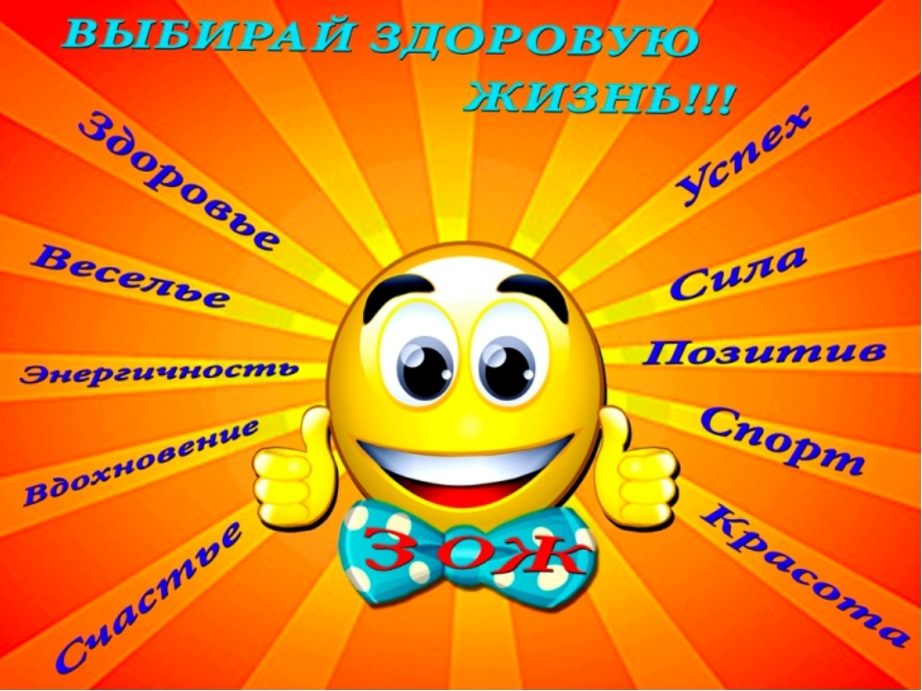

Педагог дополнительного образования
М.Н. Середа

ст. Калининская
2018 год
«МЫ ЗА ЗДОРОВЬЕ!»
Сценарий антинаркотической игровой программы

Педагог: В век технического прогресса и завоевания космоса, в эпоху рыночных отношений, как вы думаете, что для нас дороже всего? (Ответы учеников.) Конечно же, здоровье, его сбережение! Здоровье – это главная ценность в жизни каждого человека. Его не купишь ни за какие деньги. Будучи больным, вы не сможете воплотить в жизнь свои мечты, не сможете отдать свои силы на созидание, на преодоление поставленных задач, не сможете самореализоваться в современном мире. Еще мешают нам в жизни не только болезни, но и вредные привычки. Какие вы знаете? А как лучше всего бороться с плохими привычками? Конечно с помощью спорта!
Поэтому девизом сегодняшней встречи мы избрали народную поговорку «Здоров будешь – все добудешь!». А какие еще девизы вы знаете о здоровье?
Конкурс «Частокол»
Педагог: В следующем конкурсе, который называется «Частокол», побеждает та команда, которая сумеет быстрее остальных расшифровать совет доктора Неболита. Для этого надо по порядку «собрать» буквы: от самой большой до самой маленькой. Капитаны, получите шифровки. Итак, начали!
Командам выдаются одинаковые карточки, пока они думают над шифровкой, звучит музыкальная заставка.
Педагог: Все команды справились с заданием и сейчас дружно скажут, что же посоветовал доктор Неболит.
Учащиеся хором: Подружись со спортом!
Конкурс «Здоровому все здорово»
Педагог: Американские ученые выяснили, что когда человек смеется, в его легкие поступает почти втрое больше воздуха. Кроме того, смех прекрасно тренирует голосовые связки. И наконец, минуту смеха по благотворности воздействия можно приравнять к 45 минутам пассивного отдыха. Так что смейтесь на здоровье! Но смеяться команды будут по-разному. Капитаны, подойдите ко мне для жеребьевки. Капитаны вытягивают карточки, на которых написано, какой смех должна изобразить их команда: простодушный, зловещий, надменный, восторженный и пр.
Команды выполняют задание.
Конкурс «Сила духа»
Педагог: А сейчас мы проверим капитанов на силу духа. У кого быстрее надуется и лопнет воздушный шарик. В здоровом теле – здоровый дух!
Конкурс «Блицтурнир»
Педагог: «Здоровье не купишь – его разум дарит» – под таким девизом мы проводим следующий конкурс. Приготовились. Начали!
Педагог задает вопросы, загадки о лекарственных растениях, ягодах, грибах и т.п.
Весной растет, летом цветет,
Осенью осыпается, зимой отсыпается.
А цветок – на медок,
Лечит от гриппа, кашля и хрипа.
(Липа)
Растет она вокруг,
Она и враг, и друг.
Как иглы волоски
Покрыли все листки.
Сломи хоть волосок –
И каплет едкий сок
На кожу – хоть ори!
О-о-ой, волдыри!
Но если дружишь с ней –
Ты многих здоровей:
В ней витаминов клад,
Весной ее едят.
(Крапива)
Есть корень кривой и рогатый,
Целебной силою богатый,
И может, два века он ждет человека
В чащобе лесной под кедровой сосной.
(Женьшень)
Почему я от дороги далеко не отхожу?
Если ты поранишь ноги, я им помощь окажу.
Приложу ладошку к ране – боль утихнет, и опять
Будут ноги по дороге в ногу с солнышком шагать.
(Подорожник)
Он шипы свои выставил колкие,
Шипы у него, как иголки.
Но мы не шипы у него соберем –
Полезных плодов для аптеки нарвем.
(Шиповник)
Травка та растет на склонах
И на холмиках зеленых.
Запах крепок и душист,
А ее зеленый лист
Нам идет на вкусный чай.
Что за травка? Отгадай!
(Душица)
Педагог: Сейчас все вместе разомнемся, приготовимся участвовать в спортивных соревнованиях и для начала повторяем за мной кричалку!

Надо с детства закаляться,
Надо спортом заниматься,
Сигареты, водку, пиво
Мы оставим для ленивых!

Я не пью и не курю,
В спорте все рекорды бью.
Становись в спортивный ряд!
Победим мы всех подряд!
Конкурс «Походка спортсмена»
Педагог: Вот мы сейчас и узнаем, дружны ли вы со спортом. Вам предстоит изобразить походку спортсмена, но не любого, а того, который достанется вашему капитану.
Капитаны вытягивают карточки с заданием – изобразить походку: штангиста, бегуна, пловца, лыжника и др.
Вы, конечно, знаете, что быстрота реакции и движения – это важнейшее качество во многих видах спорта. А вы знаете, в каких?
Конкурс « Плавание»
Педагог: Мне вспоминается еще один замечательный вид спорта, где эти качества важны. Это плавание! Сейчас мы проверим, у кого самая быстрая реакция на стартовый сигнал.
(ставит перед участниками 5 табуреток)
Задание: Вам надо стать на эти замечательные табуреты, а когда прозвучат знаменитые слова «на старт, внимание, марш!», вы прыгните.
Для начала проведем разминку: сделайте махи руками, ногами, присядьте. А теперь – на старт!
(Конкурсанты встают на табуретки)
Педагог:
На старт, внимание, прыгнули!
На старт, внимание, вперед!
На старт, внимание, маршируйте!
На старт, внимание, бабах!
На старт, внимание, отставить!
На старт, внимание, марш!
(вовремя прыгнувший участник становится победителем)
Аплодисменты самому лучшему пловцу
Педагог: Все мы знаем, какие привычки считаются плохими? (Курение, алкоголизм, наркомания, лень и т. д.)
А знаете ли вы, какие привычки считаются полезными? (Регулярная зарядка, здоровое питание, закаливание, активный отдых, соблюдение режима и т. д.)
Конкурс «Дельтапланеризм»
Педагог: Друзья, знаете ли вы какие-нибудь виды спорта, связанные с полетами? (Парашютизм, планеризм, воздухоплавание, вертолетный спорт, дельтапланеризм).
(выбираются 2 наиболее активных, правильно ответивших участника)
Отлично, остановимся на дельтапланеризме. Что, на ваш взгляд, является основным в такой необыкновенном виде спорта? (участники дают ответы).
Вы абсолютно правы, но, на мой взгляд, есть еще одна очень важная особенность – необходимо почувствовать и поймать воздушный поток!
Проведем наземную тренировку.
(выдает участникам по 4 бумажных самолета).
Перед вами дельтапланы классической конструкции. Ваша задача проста только на первый взгляд: разбежаться, почувствовать воздушный поток и запустить дельтаплан как можно дальше. Справитесь? Проверим!
Определяется победитель.
Конкурс «Бадминтон»
Педагог: Принять участие в конкурсе вы можете только после того, как угадаете вид спорта.
Этот вид спорта пришел в Европу из Индии, где назывался «Пуна». Первоначально для изготовления снарядов для этого вида спорта использовались перья. Угадали, о чем речь? Играет обычно 2 игрока… Догадались? Вооруженные ракетками!.. Итак? Правильно, речь идет о бадминтоне!
Задание: провести волан до обозначенного места, обойти вокруг стул и вернуться.
Конкурс «Полеты на ядре»
Педагог: А мы переходим к следующему виду спорта. Этот спорт пока не получил широкого распространения, хотя и был изобретен довольно давно. Его автор – известный всем вам барон Мюнхаузен. А называется этот вид спорта «Полеты на ядре».
Задание: Удерживая мяч коленями, проскакать вокруг стула.
Педагог: Здоровье – это неоценимое счастье в жизни любого человека. Каждому из нас присуще желание быть сильным и здоровым, сохранить как можно дольше подвижность, бодрость, энергию и достичь долголетия.
Друзья! Мир здоровья безграничен, и дверь в этот мир открыта для каждого! Любите себя, заботьтесь о своем здоровье, и ваша жизнь станет красивее, веселее, ярче и счастливее!
Мы – за здоровье!
Напоследок я хочу подарить вам памятки, которые помогут вам быть здоровыми сегодня, завтра и всегда:
Памятка №1.
Вставай всегда в одно и то же время.
Основательно умывай лицо и руки, неукоснительно соблюдай правила личной гигиены.
Утром и вечером тщательно чисти зубы.
Проводи достаточное количество времени на свежем воздухе.
Совершай длительные прогулки.
Одевайся по погоде.
Делай двигательные упражнения в перерывах между выполнением домашних заданий.
Не бойся физических нагрузок, помогай дома в хозяйственных делах.
Занимайся спортом, преодолевай трудности.
Памятка №2.
Читай и пиши при хорошем освещении.
При ярком солнечном свете надевай солнцезащитные очки.
Не проводи много времени у компьютера и телевизора.
Береги свои глаза от ударов и уколов, различных травм.
При выполнении заданий, связанных с напряжением зрения, делай гимнастику для глаз.
Своевременно обращайся к врачу.
Не стесняйся носить очки, если в этом есть необходимость.
Надеюсь, что сегодняшнее мероприятие вам понравилось, и вы почерпнули из него много полезного для себя. Ведь «Здоров будешь – все добудешь!».

